2018—2019学年度第一学期期末测试

八年级地理

（试卷总分：100分 考试时间：45分钟）

一、单项选择题（下列四个选项中只有一项最符合题意，每题2分，共60分）

读“我国四个省级行政区轮廓图”，完成1-3题。



1．图中四个省级行政区名称对应正确的是

A．①-海南省 B．②-江苏省 C．③-湖北省 D．④-河北省

2．小敏同学的家乡每年有两次阳光直射现象，他的家乡所在的省级行政区域可能是

A．③或④ B．②或④ C．①或③ D．①或②

3．图中四个省级行政区域中，有两个简称的是

图2

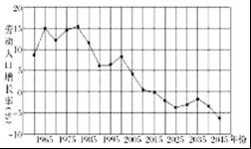

A．① B．②

C．③ D．④

读图2“我国1960﹣2045年劳动人口增长率变化图（含预测）”，完成4-5题

4．根据预测图，2045年与目前相比较，劳动人口将会

A．增加 B．减少 C．持平 D．翻番

5．中国的人口政策曾经鼓励生育，后来逐渐收紧，直到提倡“只生一个好”，2015年又全面放开“二孩”政策，这主要是因为

A．中国劳动力严重过剩 B．人口分布东多西少

C．中国自然资源丰富 D．适应资源和社会经济发展状况

6．我国实行“全面开放二孩”的人口政策，对我国人口发展带来的影响是

A．加快人口老龄化的进程 B．提高人口素质

C．保持合理的劳动力数量 D．改变我国人口负增长现状

幅员辽阔的祖国自然环境复杂多样，人文现象千姿百态，据此完成 7-10题。

7．有关中国人口、民族的叙述，正确的是

A．人口分布西部密集，东部稀疏 B．人口总数世界第二位

C．民族分布“大散居、小聚居、交错杂居” D．人口最多的少数民族是藏族

8．关于我国自然地理特征的叙述，正确的是

A．地形类型多样，平原面积广大 B．气候类型复杂多样，季风气候显著

C．河流东多西少，均注入太平洋 D．资源总量不足，种类齐全

9．有关我国自然资源的叙述，正确的是

A．水资源南方少，北方多 B．草地集中分布在西部干旱、半干旱区

C．水资源冬春多，夏秋少 D．耕地多，草地少，后备耕地充足

10．关于我国经济情况发展的描述，正确的是

A．铁路网东部地区稀疏，西部地区密集 B．重要商品粮基地均分布在南方地区

C．工业中心东部地区少，西部地区多 D．高新技术产业多依附于大中城市

读图3，回答11-12题

11．中华民族的“母亲河”——黄河哺育了灿烂的中华文明，但其身体上也存在着许多“病症”，针对黄河各河段的主要“病症”，其主要成因及“对症”药方正确的是：

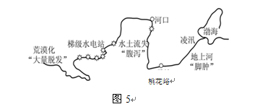

乙

甲

图3

A.“脱发”——气候寒冷干燥——加高、加固堤坝

B.“腹泻”——地表植被破坏——退耕还林、还草

C.“脚肿”——黄土结构疏松，地形崎岖——在下游修筑梯田

D.“凌汛”——过度放牧与垦殖——建立自然保护区

12．黄河由甲地到乙地水量减少的原因是

①落差大河水流速快 ②气候干旱河水被蒸发 ③引水灌溉农田 ④地上河导致河水下渗

A．①② B．②③ C．③④ D．①④

13．电影《超强台风》里出现的主要自然灾害属于

A．地质灾害 B．气象灾害 C．人为灾害 D．水污染

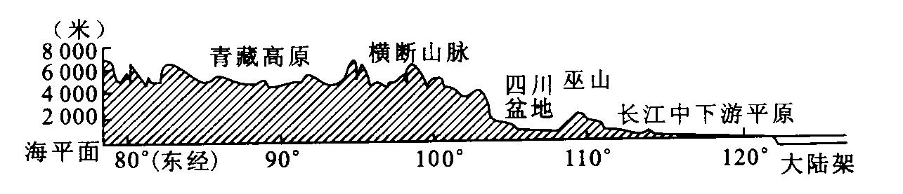读图4，回答14-16题

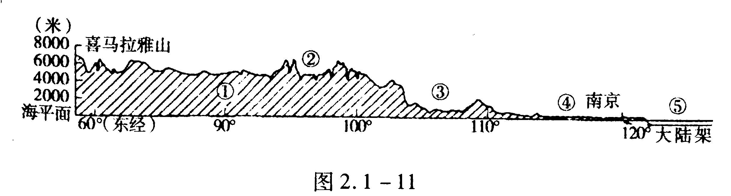

图4



14.该图反映出我国地势特点是（ ）

A．西高东低 B．东高西低 C．中部高四周低 D．中部低四周高

15．图中为我国地势第二、三级阶梯分界线的是（ ）

A．四川盆地 B．横断山脉 C．巫山 D．长江中下游平原

16．图示地势特征对我国气候的影响是（ ）

A．夏季高温 B. 冬季少雨 C．东部雨量较少 D．海洋水汽能深入内陆

17．下列关于秦岭—淮河一线的叙述，正确的有（ ）

①一月0℃等温线大致通过 ②400毫米年等降水量线大致通过

③热带与亚热带分界线 ④湿润地区与半湿润地区的分界线

A．①③ B．①④ C．②④ D．②③

阅读“中国重要资源在世界位次表”，完成18-19题。

|  |  |  |  |  |
| --- | --- | --- | --- | --- |
| 自然资源位次 | 矿产资源（已探明） | 耕地面积 | 森林面积 | 水资源总量 |
| 总量在世界上的位次 | 第3位 | 第4位 | 第8位 | 第6位 |
| 人均占有量在世界上的位次 | 第53位 | 第67位 | 第121位 | 第110位 |

18．表中属于非可再生资源的是

A．矿产资源 B．耕地资源 C．森林资源 D．水资源

19．我国自然资源的基本国情是

A．总量丰富，人均占有量也大 B．总量丰富，人均占有量不足

C．总量贫乏，但人均占有量大 D．总量贫乏，人均占有量不足

图5是“我国耕地和水资源配置图”，完成20～21题。

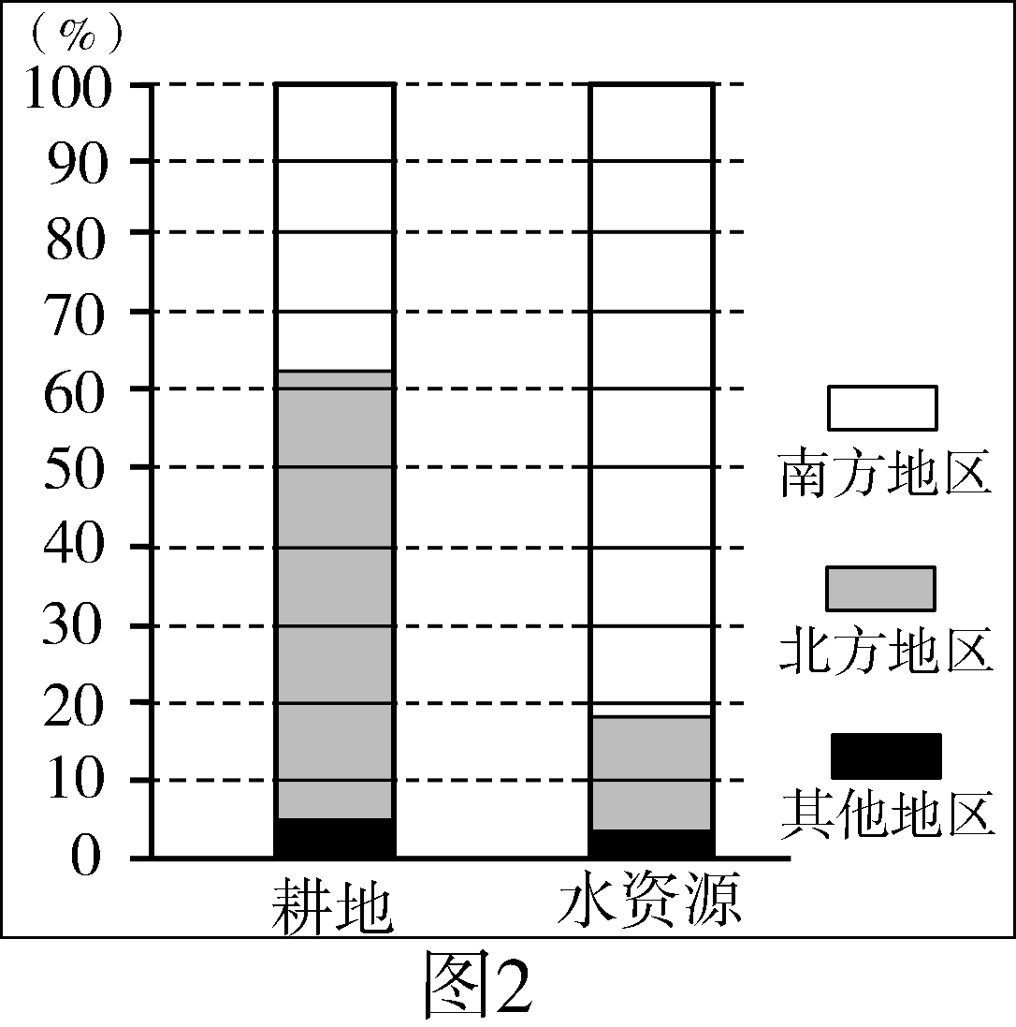

图5

20．对比南方、北方耕地和水资源的配置得出的结论，叙述正确的是

A．南方耕地多，水资源少       B．南方耕地最多，水资源也多

C．北方耕地多，水资源也多     D．北方耕地多，水资源少

21．为解决水土资源配置存在的问题，下列措施正确的是

A．南方地区水资源丰富，一定要大力扩大耕地面积，超过北方地区

B．北方地区相对缺水，一定要大力缩小耕地面积，不能超过南方地区

C．南水北调能从根本上解决我国北方地区缺水问题

D．节水与调水相结合是北方地区解决缺水问题的长远之策

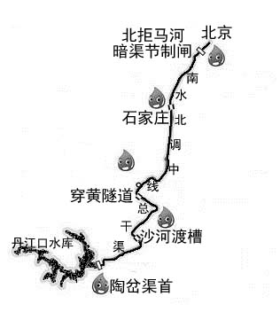

2014年12月12日，历时11年建设的南水北调中线工程正式通水，通水后，每年可向北方输送95亿立方米的水量，相当于1/6条黄河，读图完成22-23题。

22．我国水资源的**空间**分布特征是

A. 夏秋多,冬春少 B. 南丰北缺

C. 夏秋少,冬春多 D. 北丰南缺

23．南水北调中线工程主要解决下列哪一地区的缺水问题

A. 华北地区 B. 西北地区

C. 东北地区 D. 黄土高原

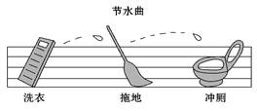24．漫画《节水曲》反映了

图7

A. 工业节水 B. 农业节水 C. 浪费水源 D. 家庭节水

25．从新桥运100公斤的鲜活鳙鱼到江阴市区，应选择哪种运输方式最合适

A．航空运输 B．铁路运输 C．水路运输 D．公路运输

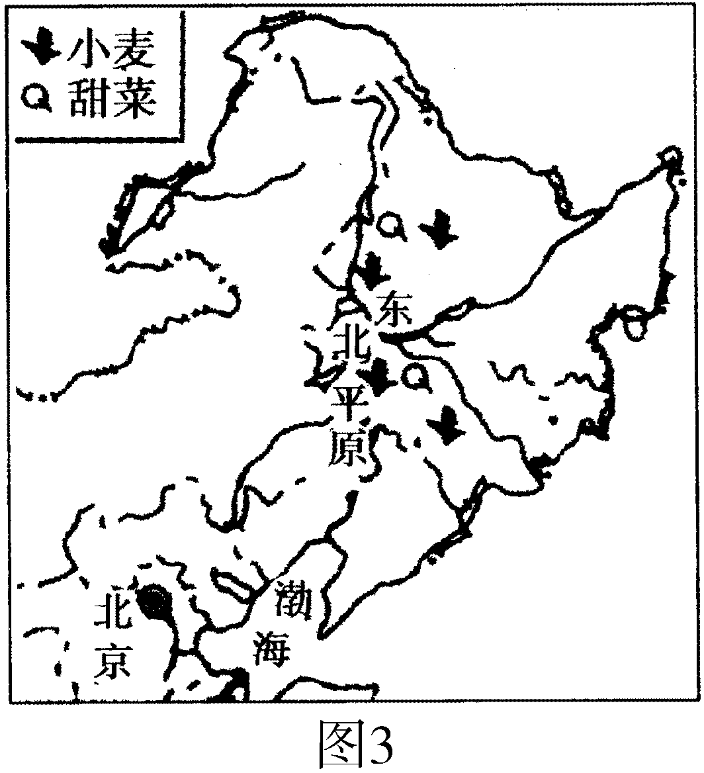读图8，完成26-27题。

26．我国东北平原主要的**粮食作物**是

A．大豆 B．甘蔗

C．小麦 D．甜菜

27．东北平原的农作物熟制主要是

A．一年三熟 B．一年两熟

C．两年三熟 D．一年一熟

图9是“我国四大工业基地分布学科网(www.zxxk.com)--教育资源门户，提供试卷、教案、课件、论文、素材及各类教学资源下载，还有大量而丰富的教学相关资讯！图”，完成28-29题。

图8

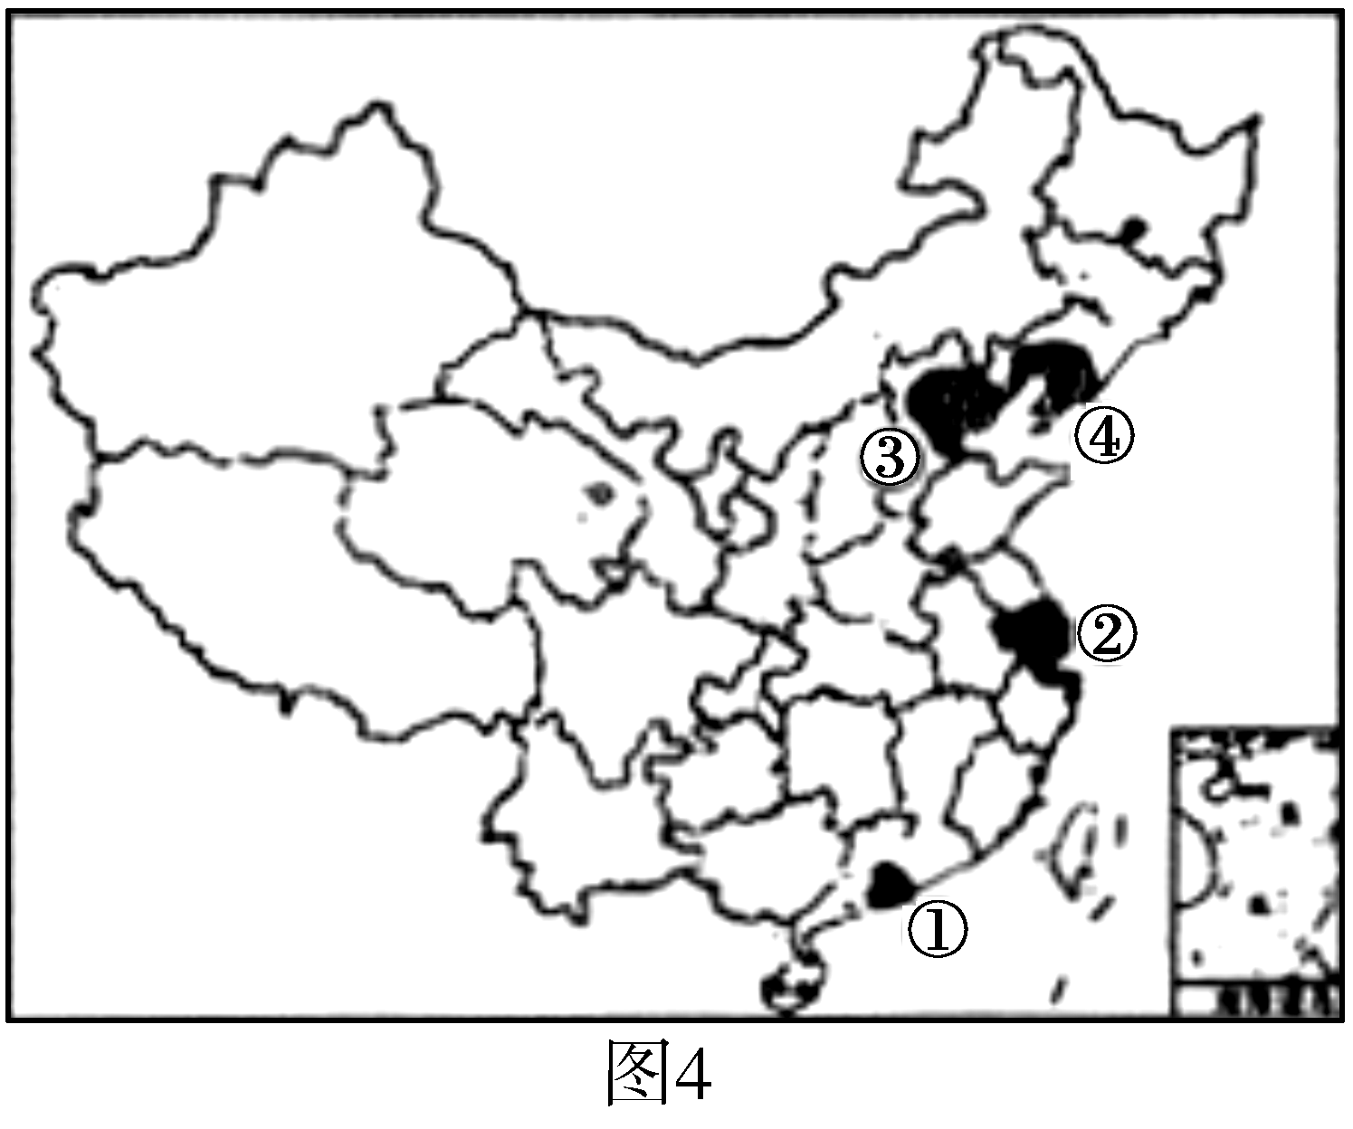

图9

28．我国四大工业基地分布的共同特点是

A．沿海分布 B．沿长江分布 C．沿黄河分布 D．沿京广铁路分布

29．我国最大的综合性工业基地是

A．① B．② C．③ D．④学科网(www.zxxk.com)--教育资源门户，提供试卷、教案、课件、论文、素材及各类教学资源下载，还有大量而丰富的教学相关资讯！

30．下列行业属于高新技术产业的是

A．电子信息工业 B．汽车工业 C．造船工业 D．机械工业

二、判断题（正确答案填“A”，错误答案填“B”。（每题1分，共10分）

31．我国是位于亚洲东部，太平洋西岸的海陆兼备的国家。

32．我国的行政区域基本可分为省、自治区、直辖市三级。

33．摔跤是蒙古族那达慕大会上的传统项目。

34. 江阴地处我国地势的第一级阶梯上。

35．长江注入东海，属外流河。

36．通过灾害预报，可以阻止自然灾害的发生。

37．我国把“十分珍惜、合理利用土地和切实保护耕地”作为一项基本国策。

38. 连接京津唐工业基地和珠江三角洲工业基地的主要南北向铁路线是京广线。

39. 长江三角洲地区的沿海滩涂发展海水养殖业符合农业中“因地制宜”的原则。

40．建立和发展高新技术产业最重要的条件是科技力量雄厚。

三、综合题（每空2分，共30分）

41. 下图是“我国四大地理区域”及“甲、乙、丙三地气候资料”示意图，读图完成下列各题。（7分）

（1）在①、②、③、④四大区域中，以种植业为主的是 和 (填数字)，以畜牧业为主的是 _________和 (填数字)。

（2）从气候资料看，甲地与乙地相比，冬季较冷的是 地，导致这种差异的主要因素是 ；甲地与丙地相比，年降水量较少的是 地，导致这种差异的主要因素是 。

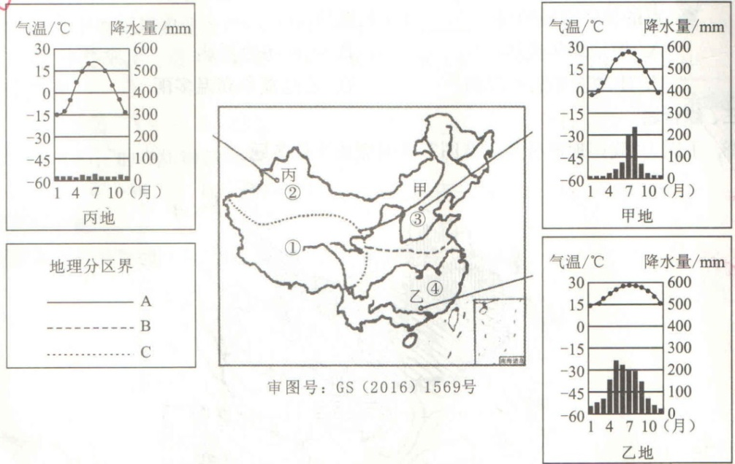

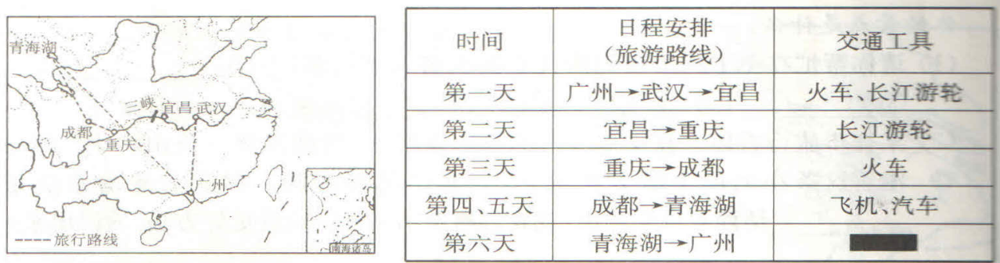42. “十一”黄金周是旅游的旺季，下面是广州某中学生“十一”期间随旅行团的旅游路线图和日程安排表。读图、表资料，完成下列各题。

(1)列车从广州驶向武汉．经过的铁路干线是 。从宜昌乘长江游轮到重庆，经过了我国地势二、三两级阶梯交界处，这里 资源丰富。

(2)该旅行团在第 天经过我国著名的三峡风景区。在五天的行程中，第 天所选择的交通方式受天气的影响最小。

(3)到达某旅游地后，近距离游览一般都选择 作为交通工具，原因是 。

(4)游程安排表上第六天的交通工具被油墨模糊了，如果需要当天就到家，只能选择 __________­­­­­­­­­­­­­­­作为交通工具。

2018—2019学年度第一学期期末测试

八年级地理 参考答案

一、单选题（每题2分，共60分）

|  |  |  |  |  |  |  |  |  |  |  |
| --- | --- | --- | --- | --- | --- | --- | --- | --- | --- | --- |
| 题号 | 1 | 2 | 3 | 4 | 5 | 6 | 7 | 8 | 9 | 10 |
| 答案 | **A** | **A** | **B** | **B** | **D** | **C** | **C** | **B** | **B** | **D** |
| 题号 | 11 | 12 | 13 | 14 | 15 | 16 | 17 | 18 | 19 | 20 |
| 答案 | **B** | **B** | **B** | **A** | **C** | **D** | **B** | **A** | **B** | **D** |
| 题号 | 21 | 22 | 23 | 24 | 25 | 26 | 27 | 28 | 29 | 30 |
| 答案 | **D** | **B** | **A** | **D** | **D** | **C** | **D** | **A** | **B** | **A** |

二、判断题（每题1分，共10分）

|  |  |  |  |  |  |  |  |  |  |  |
| --- | --- | --- | --- | --- | --- | --- | --- | --- | --- | --- |
| 题号 | 31 | 32 | 33 | 34 | 35 | 36 | 37 | 38 | 39 | 40 |
| 答案 | **A** | **B** | **A** | **B** | **A** | **B** | **A** | **A** | **A** | **A** |

三、综合题（每空2分，共30分）

41、 (1)③ ④ （填数字 ，可交换顺序），① ②(填数字，可交换顺序)。

(2)甲 纬度位置 丙 海陆位置

42、（1）京广线 水能

(2) 二 、 三

(3) 汽车 、机动灵活

(4) 飞机